PC86 Scheda creata il 29 settembre 2024

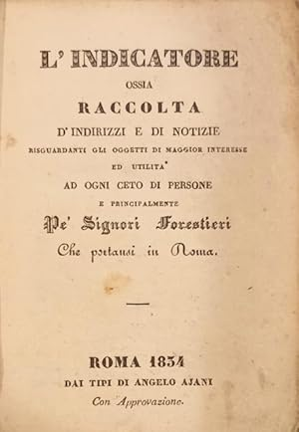
Descrizione bibliografica
L'*indicatore, ossia raccolta di indirizzi e notizie risguardanti gli oggetti di maggior interesse ed utilità ad ogni ceto di persone e principalmente pe’ signori forestieri che portansi in Roma. – 1834-1842. - Roma : Dai tipi di Angelo Ajani, [1834-1842]. – 2 volumi ; 16 cm. ((Ottennale. - Sul frontespizio: Con appendice. - BVE0262039; BVE0352264; RML0102704
Titolo in copertina: L'*indicatore dell'anno …
Soggetti: Roma - Guide commerciali – 1834-1842
Classe: D914.5632

